Resolución del Pleno del Instituto de Transparencia, Acceso a la Información Pública y Protección de Datos Personales del Estado de México y Municipios, con domicilio en Metepec, Estado de México, de fecha doce de agosto de dos mil veinte.

VISTO el expediente formado con motivo del recurso de revisión 00742/INFOEM/IP/RR/2020, promovido por el C. xxxx xxxxxxx y/o xxxx xxxxxxx xxxxxx, en lo sucesivo EL RECURRENTE, en contra de la respuesta emitida por el Ayuntamiento de Huixquilucan, en lo sucesivo EL SUJETO OBLIGADO, se procede a dictar la presente resolución con base en lo siguiente:

RESULTANDO

I. En fecha veintidós de noviembre de dos mil diecinueve, EL RECURRENTE presentó a través de la Plataforma Nacional de Transparencia, vinculada con el Sistema de Acceso a la Información Mexiquense, en lo subsecuente EL SAIMEX ante EL SUJETO OBLIGADO, la solicitud de acceso a la información pública, a la que se le asignó el número de expediente 01745/HUIXQUIL/IP/2019, mediante la cual solicitó:

“Solicito el listado de todas las personas que trabajan en su H. Ayuntamiento (elección popular, confianza, generales, sindicalizados, personal por honorarios y lista de raya), en archivo Excel, precisando nombre del servidor público, área de adscripción, fecha de ingreso, categoría o cargo, tipo de contratación, sueldo mensual bruto, deducciones y sueldo mensual neto. Además, se solicitan los recibos de nómina o comprobantes de pago de todas las personas que laboren en su H. Ayuntamiento correspondiente a la PRIMERA QUINCENA DE NOVIEMBRE DE 2019.” (Sic)

MODALIDAD DE ENTREGA: Vía SAIMEX y correo electrónico.

II. De las constancias que obran en el expediente electrónico del SAIMEX, en fecha veintisiete de noviembre de dos mil diecinueve, la Titular de la Unidad de Transparencia del SUJETO OBLIGADO, turnó la solicitud de información al Servidor Público Habilitado que estimó pertinente, a fin de colmar el derecho de acceso a la información del particular; tal y como, se aprecia en la imagen siguiente:
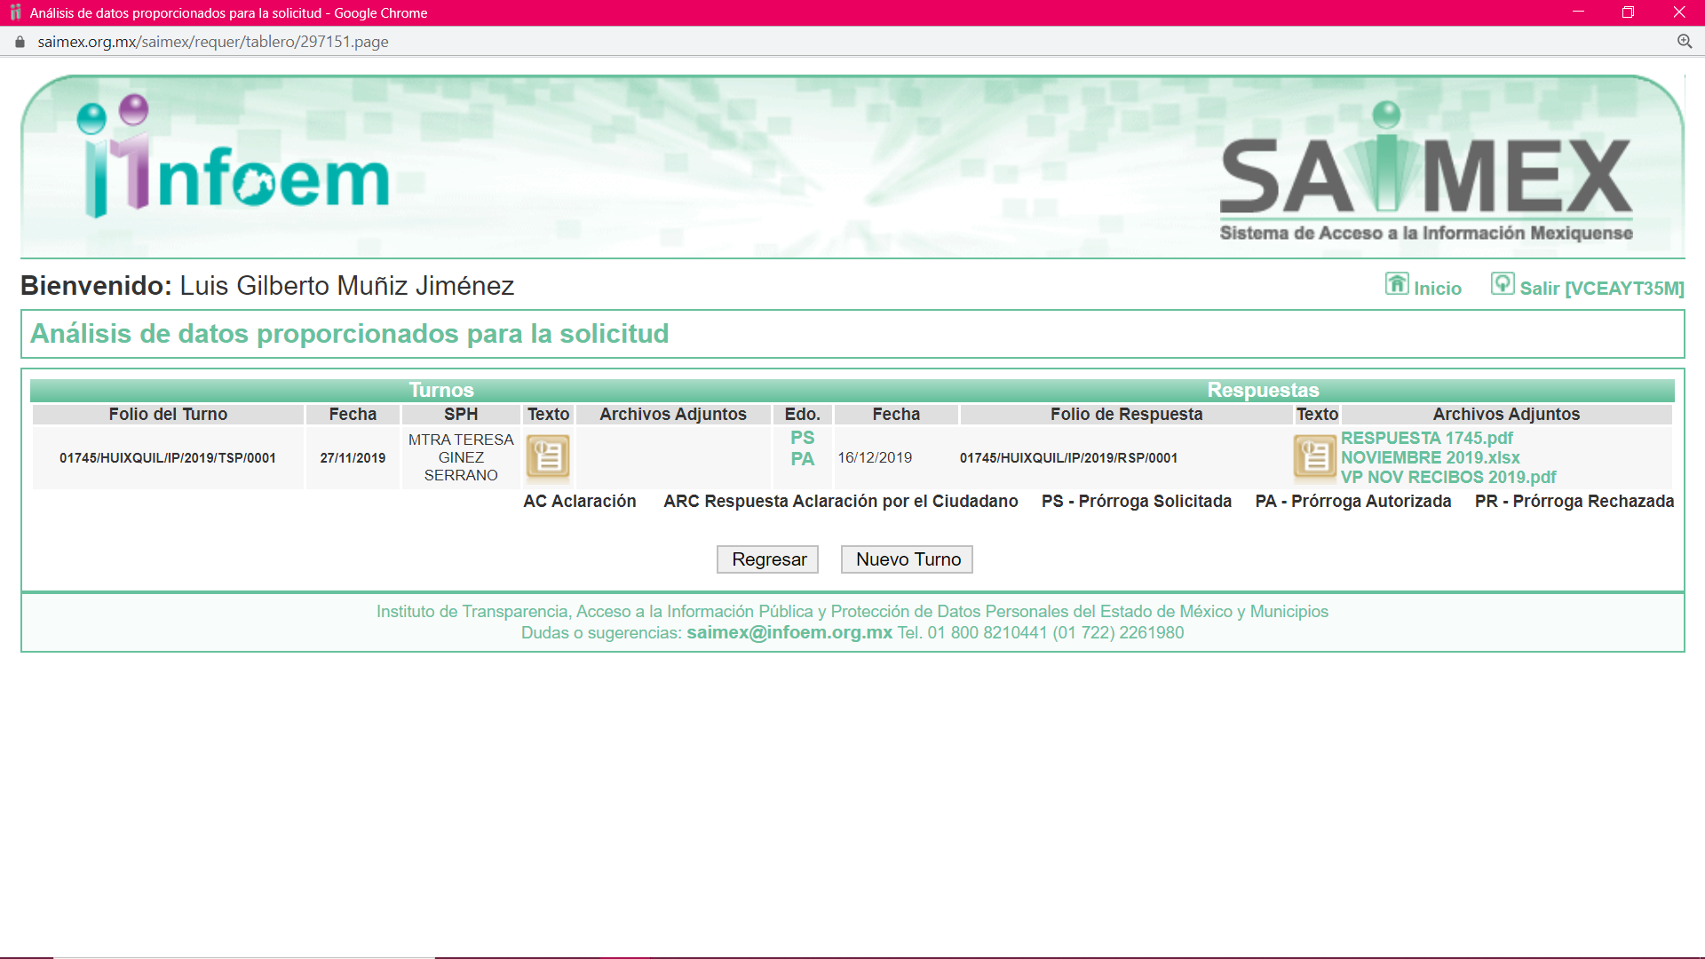

III. De las constancias que obran en EL SAIMEX, se advierte que en fecha nueve de enero de dos mil veinte, el Responsable de la Unidad de Transparencia del SUJETO OBLIGADO dio respuesta a la solicitud de información, en los siguientes términos:

“En respuesta a la solicitud recibida, nos permitimos hacer de su conocimiento que con fundamento en el artículo 53, Fracciones: II, V y VI de la Ley de Transparencia y Acceso a la Información Pública del Estado de México y Municipios, le contestamos que:
Con fundamento en los artículos 6 de la Constitución Política de los Estados Unidos Mexicanos; 5 de la Constitución Política del Estado Libre y Soberano de México; 12, 23 fracción IV, 25, 59 y demás relativos aplicables de la Ley de Transparencia y Acceso a la Información Pública del Estado de México y Municipios; 1.41 del Libro Primero, Titulo Noveno del Código Administrativo del Estado de México; así como el numeral TREINTA Y OCHO inciso d) de los Lineamientos para la recepción, trámite y resolución de las solicitudes de acceso a la información pública, acceso, modificación, sustitución, rectificación o supresión parcial o total de datos personales, así como de los recursos de revisión que deberán observar los Sujetos Obligados por la Ley de Transparencia y Acceso a la Información Pública del Estado de México y Municipios; así como el Titulo Cuarto, Capítulo II del Bando Municipal 2019; en atención a su solicitud de información número 01745/HUIXQUIL/IP/2019, que a letra dice: “Solicito el listado de todas las personas que trabajan en su H. Ayuntamiento (elección popular, confianza, generales, sindicalizados, personal por honorarios y lista de raya), en archivo Excel, precisando nombre del servidor público, área de adscripción, fecha de ingreso, categoría o cargo, tipo de contratación, sueldo mensual bruto, deducciones y sueldo mensual neto. Además, se solicitan los recibos de nómina o comprobantes de pago de todas las personas que laboren en su H. Ayuntamiento correspondiente a la PRIMERA QUINCENA DE NOVIEMBRE DE 2019.” (SIC). Sobre el particular, esta Unidad de Transparencia en ejercicio de las atribuciones que la Ley le confiere, turnó su solicitud de información a la siguiente área administrativa: Dirección General de Administración que, conforme al Reglamento Orgánico de la Administración Pública Municipal de Huixquilucan, Estado de México 2019, son competentes para dar contestación a su requerimiento, por lo que manifestaron lo siguiente: Dirección General de Administración “SE ADJUNTA RESPUESTA” (SIC); Se anexa formato PDF y XLSX, para pronta referencia; por último, no omito mencionar que el derecho de acceso a la información tiene como objetivo, el de incentivar la participación ciudadana, respecto del quehacer gubernamental; por lo que la información que es proveída por este medio sólo tiene como finalidad la de ser de carácter informativo. Asimismo, la información que es puesta a disposición de los particulares, es aquella que encuadra en lo establecido por los numerales 12 párrafo segundo y 59 de la Ley de Transparencia y Acceso a la Información Pública del Estado de México y Municipios, que prevé la entrega de la información que los Sujetos Obligados por esta Ley, generan, contienen y en su caso administran en ejercicio de sus atribuciones, tal y como obran en sus archivos. De lo expuesto y fundado a Usted, en términos del artículo 163 y demás aplicables de la Ley de Transparencia y Acceso a la Información Pública del Estado de México y Municipios, a Usted pido se sirva tener a esta Unidad de Transparencia por notificada en tiempo y forma respecto de la contestación a su solicitud de acceso a la información para los efectos legales correspondientes, mediante la modalidad en que fue requerida.

ATENTAMENTE
C. ULISES MAURICIO SALAZAR FRAN” (Sic)

Advirtiendo de dicha respuesta, que EL SUJETO OBLIGADO acompañó los archivos electrónicos RESPUESTA 1745.pdf, NOVIEMBRE 2019.xlsx, VP NOV RECIBOS 2019.pdf y MOMITE?.pdf

III. Inconforme con la respuesta, el veintisiete de enero de dos mil veinte, EL RECURRENTE interpuso el recurso de revisión objeto del presente estudio, el cual fue registrado en EL SAIMEX y se le asignó el número de expediente 00742/INFOEM/IP/RR/2019, en el que señaló como acto impugnado:

“No se entregó toda la información requerida." (Sic)

Así como, razones o motivos de inconformidad:

“fundadas." (Sic)

IV. El nueve de enero de dos mil veinte, el recurso de que se trata se envió electrónicamente al Instituto de Transparencia, Acceso a la Información Pública y Protección de Datos Personales del Estado de México y Municipios y con fundamento en el artículo 185, fracción I de la Ley de Transparencia y Acceso a la Información Pública del Estado de México y Municipios, se turnó, a través del SAIMEX, a la Comisionada EVA ABAID YAPUR, a efecto de decretar su admisión o desechamiento.

V. De las constancias del expediente electrónico del SAIMEX, se advierte que en fecha treinta y uno de enero de dos mil diecinueve, se acordó la admisión a trámite del recurso de revisión que nos ocupa, así como la integración del expediente respectivo, mismo que se puso a disposición de las partes, para que en un plazo máximo de siete días hábiles conforme a lo dispuesto por el artículo 185 de la Ley de Transparencia y Acceso a la Información Pública del Estado de México y Municipios, manifestaran lo que a su derecho conviniera, a efecto de presentar pruebas y alegatos; así como para que EL SUJETO OBLIGADO rindiera su Informe Justificado.

VI. En cumplimiento a lo anterior, de las constancias del expediente electrónico del SAIMEX, se advierte que el veintitrés de enero de dos mil diecinueve, EL SUJETO OBLIGADO envió el Informe Justificado, como se desprende a continuación:

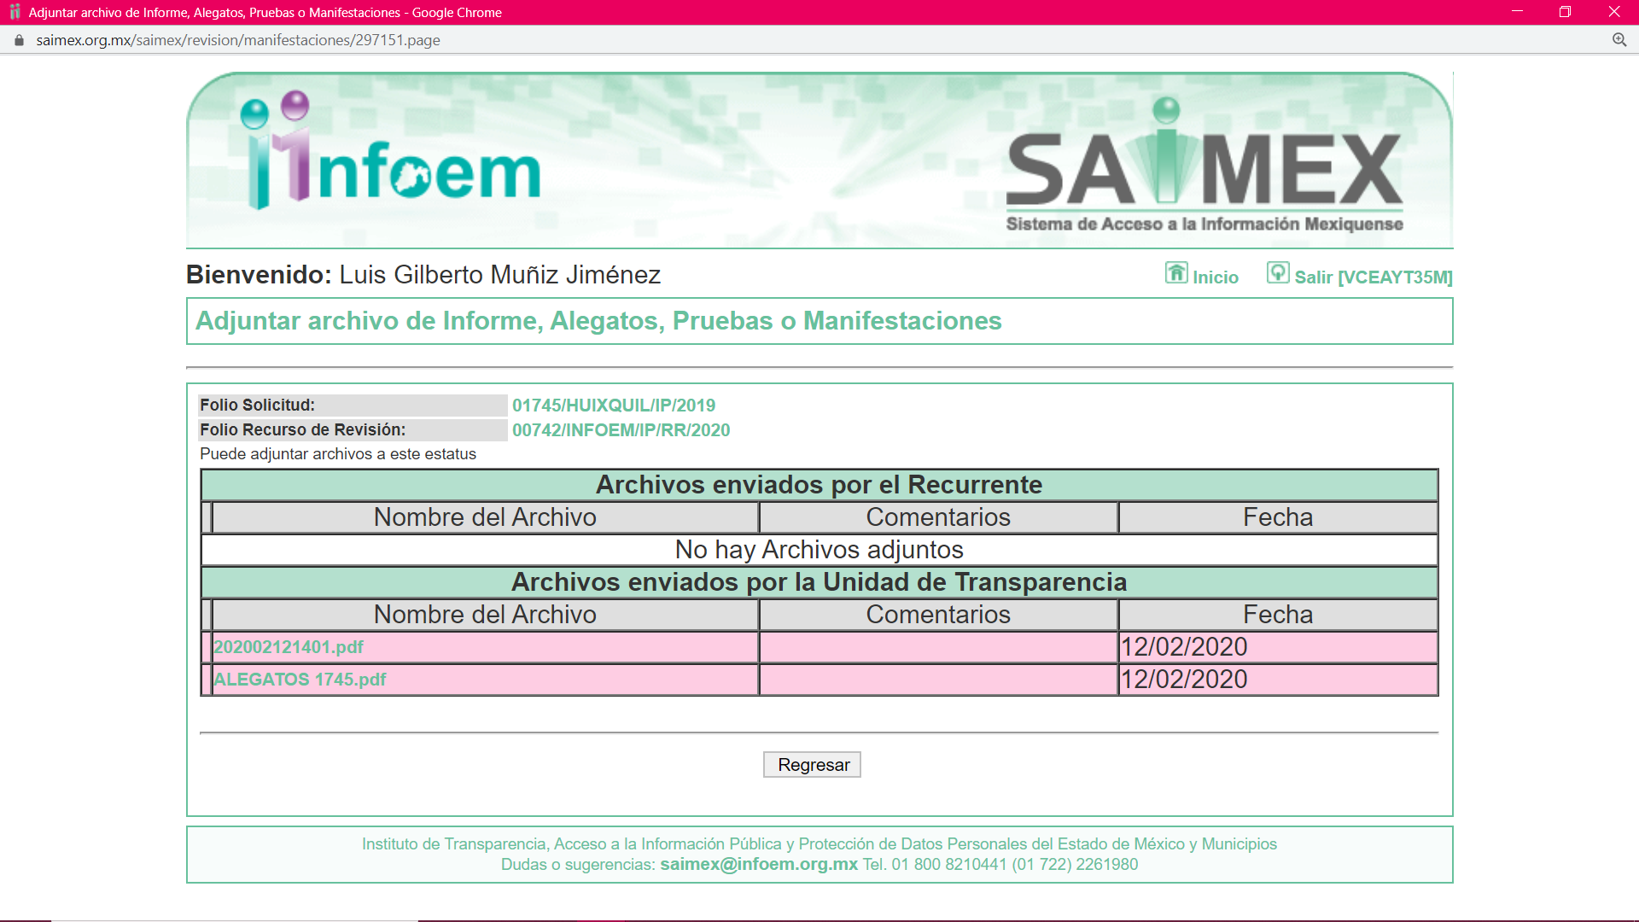

Advirtiendo de dicho informe, que EL SUJETO OBLIGADO anexó el archivo Informe 00402.pdf y ALEGATOS 1745.pdf, el cual no fue puesto a disposición de la particular, en razón de que no se actualizó el supuesto de la fracción III del artículo 185 de la Ley de Transparencia y Acceso a la Información Pública del Estado de México y Municipios; sin embargo, se hace del conocimiento en el presente apartado.




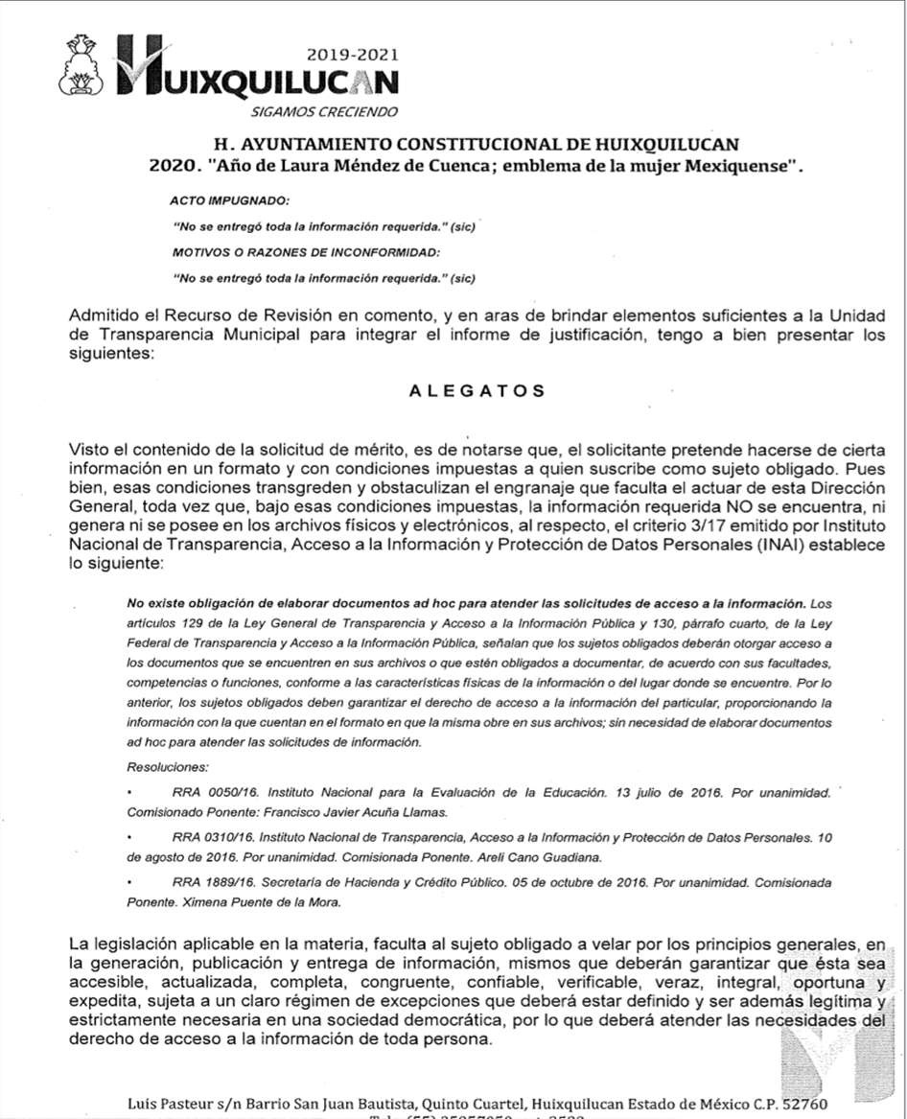


VII. En fecha catorce de febrero de dos mil veinte, se notificó a las partes el Acuerdo de Cierre de Instrucción, así como, la remisión del mismo a efecto de ser resuelto, de conformidad con lo establecido en el artículo 185, fracciones VI y VIII de la Ley de Transparencia y Acceso a la Información Pública del Estado de México y Municipios.

IX. En fecha dieciocho de marzo de dos mil veinte, la Comisionada Ponente acordó ampliar el plazo para resolver los recursos de revisión de mérito, por un periodo de hasta quince días hábiles, de conformidad con el artículo 181, tercer párrafo de la Ley de Transparencia y Acceso a la Información Pública del Estado de México y Municipios; y,

CONSIDERANDO

PRIMERO. Competencia. Este Instituto de Transparencia, Acceso a la Información Pública y Protección de Datos Personales del Estado de México y Municipios, es competente para conocer y resolver el presente recurso, conforme a lo dispuesto en los artículos 6, Letra A de la Constitución Política de los Estados Unidos Mexicanos; 5, párrafos vigésimo segundo, vigésimo tercero y vigésimo cuarto, fracciones IV y V de la Constitución Política del Estado Libre y Soberano de México; 1, 2, fracción II, 13, 29, 36, fracciones I y II, 176, 178, 179, 181, párrafo tercero y 185 de la Ley de Transparencia y Acceso a la Información Pública del Estado de México y Municipios; y 9, fracciones I y XXIV y 11 del Reglamento Interior del Instituto de Transparencia, Acceso a la Información Pública y Protección de Datos Personales del Estado de México y Municipios; toda vez que se trata de un recurso de revisión interpuesto por un Ciudadano en términos de la Ley de la materia.
SEGUNDO. Interés. El recurso de revisión fue interpuesto por parte legítima, en atención a que se presentó por EL RECURRENTE, quien es la misma persona que formuló la solicitud de acceso a la información pública al SUJETO OBLIGADO.

TERCERO. Oportunidad. El recurso de revisión fue interpuesto dentro del plazo de quince días hábiles contados a partir del día siguiente al en que EL RECURRENTE tuvo conocimiento de la respuesta impugnada, tal y como lo prevé el artículo 178 de la Ley de Transparencia y Acceso a la Información Pública del Estado de México y Municipios, que establece:

“Artículo 178. El solicitante podrá interponer, por sí mismo o a través de su representante, de manera directa o por medios electrónicos, recurso de revisión ante el Instituto o ante la Unidad de Transparencia que haya conocido de la solicitud dentro de los quince días hábiles, siguientes a la fecha de la notificación de la respuesta.
A falta de respuesta del sujeto obligado, dentro de los plazos establecidos en esta Ley, a una solicitud de acceso a la información pública, el recurso podrá ser interpuesto en cualquier momento, acompañado con el documento que pruebe la fecha en que presentó la solicitud.
En el caso de que se interponga ante la Unidad de Transparencia, ésta deberá remitir el recurso de revisión al Instituto a más tardar al día siguiente de haberlo recibido.”

En efecto, atendiendo a que EL SUJETO OBLIGADO notificó la respuesta a la solicitud de información pública el nueve de enero de dos mil veinte; por lo que, el plazo para presentar los recursos de revisión transcurrió del diez al treinta y uno de enero de dos mil veinte; sin contemplar en el cómputo los días veintiuno, veintidós, veintiocho y veintinueve de diciembre de dos mil diecinueve; así como, cuatro, cinco, once, doce, dieciocho, diecinueve, veinticinco y veintiséis de enero de dos mil veinte, por corresponder a sábados y domingos, considerados como días inhábiles; en términos del artículo 3, fracción X de la Ley de Transparencia y Acceso a la Información Pública del Estado de México y Municipios.

En ese tenor, si los recursos de revisión que nos ocupan, se interpusieron el día veintisiete de enero de dos mil veinte, éstos se encuentran dentro de los márgenes temporales previstos en el citado precepto legal y, por tanto, se consideran oportunos.

CUARTO. Procedibilidad. Del análisis efectuado, se advierte que resulta procedente la interposición del recurso y se concluye la acreditación plena de todos y cada uno de los elementos formales exigidos por el artículo 180 de la Ley de Transparencia y Acceso a la Información Pública del Estado de México y Municipios, en atención a que fue presentado mediante el formato visible en EL SAIMEX.

QUINTO. Estudio y resolución de los asuntos. Tal y como quedó precisado en los resultandos de la presente resolución, el particular requirió del SUJETO OBLIGADO la información que a continuación se desagrega:
a) el listado de todas las personas que trabajan en su H. Ayuntamiento (elección popular, confianza, generales, sindicalizados, personal por honorarios y lista de raya), en archivo Excel, precisando nombre del servidor público, área de adscripción, fecha de ingreso, categoría o cargo, tipo de contratación, sueldo mensual bruto, deducciones y sueldo mensual neto.

b) se solicitan los recibos de nómina o comprobantes de pago de todas las personas que laboren en su H. Ayuntamiento correspondiente a la primera quincena de noviembre de 2019.

Al respecto, el SUJETO OBLIGADO respondió al particular con la remisión de los siguientes archivos electrónicos:
RESPUESTA 1745.PDF mediante el cual la Directora General de Administración remitió la versión pública de la información al titular de la unidad de transparencia;

Noviembre 2019.xlsx que consiste en un listado de Excel de 20176 servidores públucos con los rubros Area de Adscripción, Primer apellido, Segundo Apellido, fecha de alta, Sueldo Base, Gratificaciones, Dietas, Cuotas por Seguridad Social, Remuneración Bruta y Remuneración Neta; asimismo, testó Clave ISSSEMYM, RFC y CURP.

VP NOV RECIBOS 2019.PDF consistente en la versión pública de 2173 recibos de nómina correspondientes a la primer quincena del mes de noviembre de 2019; y,

COMITE_101.pdf correspondiente al Acuerdo número COMIT/EXT/101/2019-2021 mediante la cual se describe y se remite la versión publica de la información.

Inconforme con la respuesta, EL RECURRENTE interpuso el medio de defensa de mérito, señalando como acto impugnado lo siguiente:

“No se entregó toda la información requerida.” (Sic)

Asimismo, como razones o motivos de inconformidad:

“No se entregó toda la información requerida.” (Sic)

Primeramente, este Instituto precisa que se obvia el análisis de la competencia por parte del SUJETO OBLIGADO, para generar, administrar o poseer la información solicitada, dado que éste ha asumido la misma, en razón de que en su respuesta remitió una liga electrónica en donde EL RECURRENTE puede verificar la información solicitada.

En efecto, el hecho de que EL SUJETO OBLIGADO haya asumido contar con la información pública solicitada, acepta que la genera, posee y administra, en ejercicio de sus funciones de derecho público, motivo por el cual se actualiza el supuesto jurídico, previsto en el artículo 12 de la Ley de Transparencia y Acceso a la Información Pública del Estado de México y Municipios.

“Artículo 12. Quienes generen, recopilen, administren, manejen, procesen, archiven o conserven información pública serán responsables de la misma en los términos de las disposiciones jurídicas aplicables.
Los sujetos obligados sólo proporcionarán la información pública que se les requiera y que obre en sus archivos y en el estado en que ésta se encuentre. La obligación de proporcionar información no comprende el procesamiento de la misma, ni el presentarla conforme al interés del solicitante; no estarán obligados a generarla, resumirla, efectuar cálculos o practicar investigaciones.”

Así, el estudio de la naturaleza jurídica de la información pública solicitada, tiene por objeto determinar si ésta la genera, posee o administra EL SUJETO OBLIGADO; sin embargo, en aquellos casos en que éste la asume, a nada práctico nos conduciría su estudio, ya que se insiste, dicha información, fue admitida por el mismo; por lo que, la genera, posee y administra, en ejercicio de sus funciones de derecho público, motivo por el cual, se actualiza el supuesto jurídico, previsto en el artículo 12 de la Ley de la materia, anteriormente referido.

Asimismo, no se omite comentar que, al haber existido un pronunciamiento por parte del SUJETO OBLIGADO, a fin de dar respuesta a la solicitud planteada, este Instituto no está facultado para manifestarse sobre la veracidad de la información proporcionada, pues este Órgano Garante, conforme al artículo 36 de la Ley de la Materia, no se encuentra facultado para pronunciarse acerca de la autenticidad de dicho pronunciamiento.

Sirve de sustento a lo anterior, el criterio 31/10 emitido por el entonces Instituto Federal de Acceso a la Información y Protección de Datos, ahora Instituto Nacional de Transparencia, Acceso a la Información y Protección de Datos Personales (INAI), el cual refiere:

“El Instituto Federal de Acceso a la Información y Protección de Datos no cuenta con facultades para pronunciarse respecto de la veracidad de los documentos proporcionados por los sujetos obligados. El Instituto Federal de Acceso a la Información y Protección de Datos es un órgano de la Administración Pública Federal con autonomía operativa, presupuestaria y de decisión, encargado de promover y difundir el ejercicio del derecho de acceso a la información; resolver sobre la negativa de las solicitudes de acceso a la información; y proteger los datos personales en poder de las dependencias y entidades. Sin embargo, no está facultado para pronunciarse sobre la veracidad de la información proporcionada por las autoridades en respuesta a las solicitudes de información que les presentan los particulares, en virtud de que en los artículos 49 y 50 de la Ley Federal de Transparencia y Acceso a la Información Pública Gubernamental no se prevé una causal que permita al Instituto Federal de Acceso a la Información y Protección de Datos conocer, vía recurso revisión, al respecto. Expedientes: 2440/07 Comisión Federal de Electricidad - Alonso Lujambio Irazábal 0113/09 Instituto de Seguridad y Servicios Sociales de los Trabajadores del Estado – Alonso Lujambio Irazábal 1624/09 Instituto Nacional para la Educación de los Adultos - María Marván Laborde 2395/09 Secretaría de Economía - María Marván Laborde 0837/10 Administración Portuaria Integral de Veracruz, S.A. de C.V. – María Marván Laborde- Criterio 31/10” (sic)

Una vez precisado lo anterior, esta Ponencia Resolutora analizó las documentales remitidas por EL SUJETO OBLIGADO; a fin de determinar si se satisfizo el derecho de acceso a la información ejercitado por la particular por lo cual se adjuntan las siguientes imágenes:

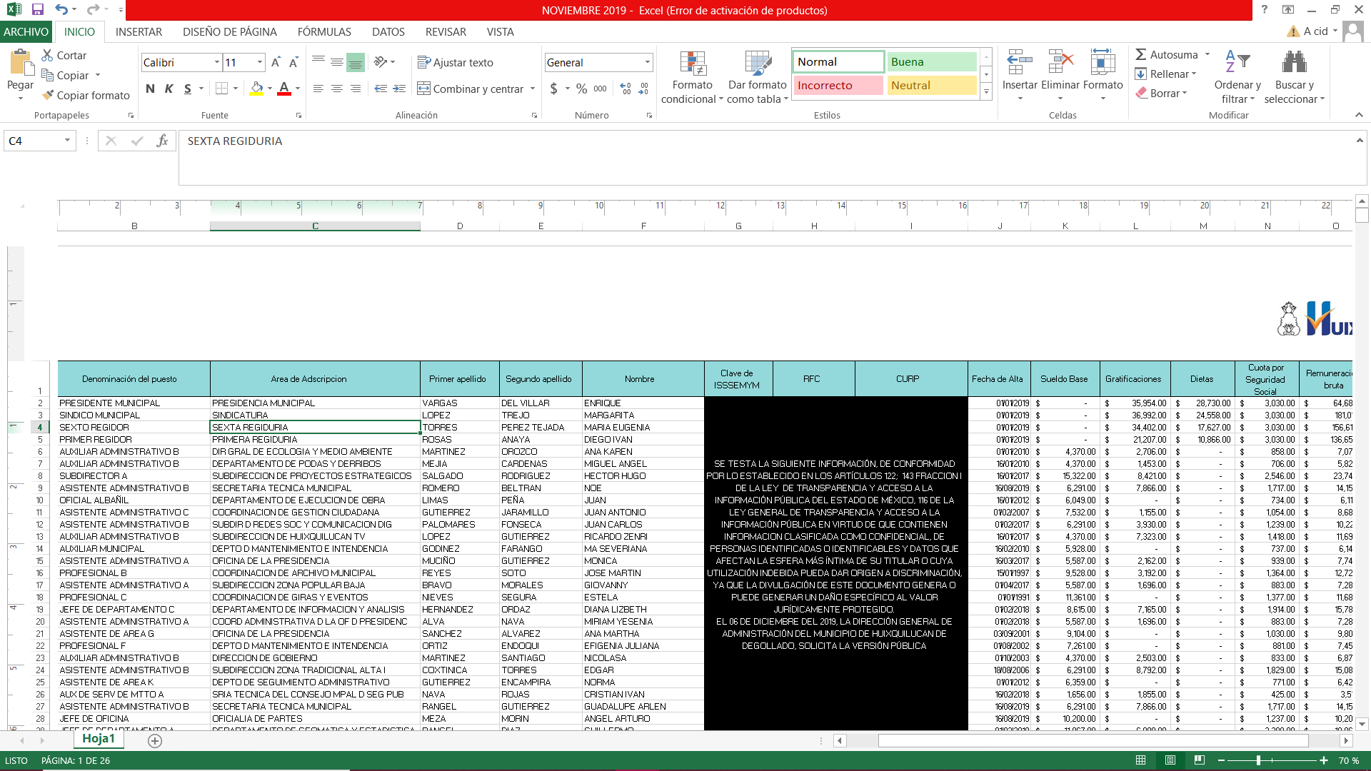

Es así que, del análisis realizado a la respuesta proporcionada por EL SUJETO OBLIGADO, este Órgano Garante considera que no satisfizo la pretensión realizada por el particular en atención a que del listado en fotmato xls y los recibos de nómina proporcionados se advierte no corresponden los nombres, número de empleado proporcionados, aunado a que de la información se observa que se realizo un documento ad hoc.

Es así, que este Órgano Garante advirtió que la solicitud de acceso a la información presentada por el particular puede ser satisfecha mediante la entrega del Informe Mensual constreñido en el Disco 4 que EL SUJETO OBLIGADO debe generar y entregar al Órgano Superior de Fiscalización del Estado de México (OSFEM), existe fuente obligacional que constriñe al SUJETO OBLIGADO a contar con dicha información.
En esa virtud, conviene precisar que los Municipios del Estado de México, son Sujetos de Fiscalización, de conformidad con el numeral 4, fracción II de Ley de Fiscalización Superior del Estado de México.

De acuerdo a lo que establece el artículo 350 del Código Financiero del Estado de México y Municipios, mensualmente dentro de los primeros veinte días hábiles, la Secretaría y las Tesorerías Municipales, enviarán para su análisis y evaluación al OSFEM, la siguiente información: I. Información patrimonial. II. Información presupuestal. III. Información de la obra pública. IV. Información de nómina.

Asimismo, en el artículo 32 de la Ley de Fiscalización Superior del Estado de México en su segundo párrafo establece que: “Los Presidentes Municipales presentarán (…) los informes mensuales (…) dentro de los veinte días posteriores al término del mes correspondiente.”

En esa virtud, el OSFEM emite los Lineamientos para la Integración del Informe Mensual, en términos la fracción XI del artículo 8 de la Ley de Fiscalización Superior del Estado de México, que señala:

“Artículo 8. El Órgano Superior tendrá las siguientes atribuciones:
…
XI. Establecer los lineamientos, criterios, procedimientos, métodos y sistemas para las acciones de control y evaluación, necesarios para la fiscalización de las cuentas públicas y los informes trimestrales…” (Sic)

De esta forma, el OSFEM emite anualmente dichos Lineamientos para definir los criterios, formatos y documentación necesaria para presentar los informes mensuales, dentro de los cuales destacan –en relación con el análisis que nos ocupa-, el Disco 4, relativo a la información de nómina.

Por ello, la información documental comprobatoria, deberá conservarse en los archivos de la entidad fiscalizada –Municipio-, en original y debidamente integrada en términos de los lineamientos de referencia, pues son susceptibles de revisión directa por el OSFEM; así que, para la Integración del Informe Mensual 2019, dichos lineamientos se encuentran visibles en la página oficial del OSFEM en el sitio de internet: https://www.osfem.gob.mx/04_Normatividad/doc/Normatividad/2019/19.LineamInfMensualMpal_209.pdf destacando que dentro de los informes mensuales que EL SUJETO OBLIGADO tiene la obligación de rendir, se contempla precisamente la presentación de la Información; tal y como, se muestra en las imágenes siguientes:

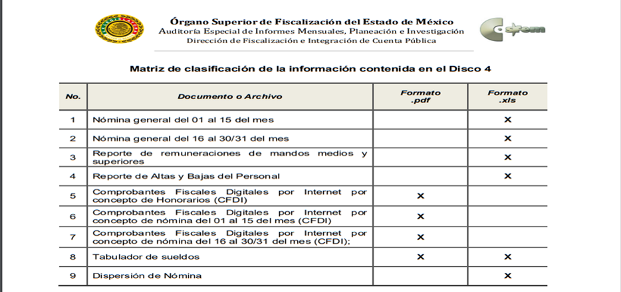

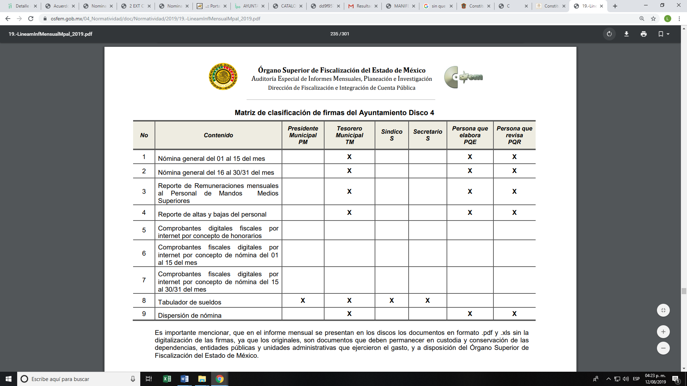

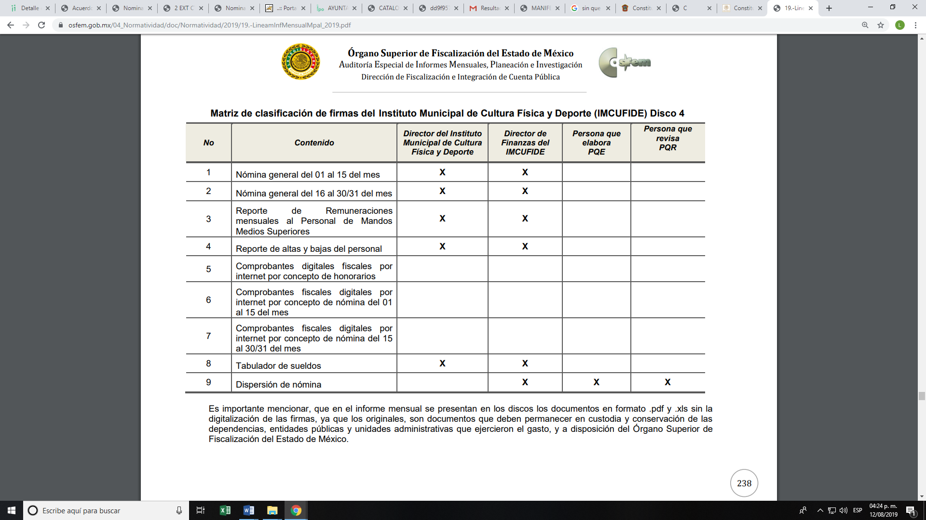






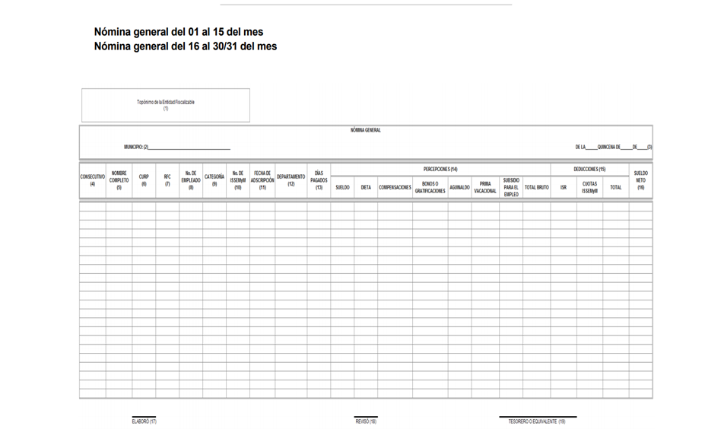

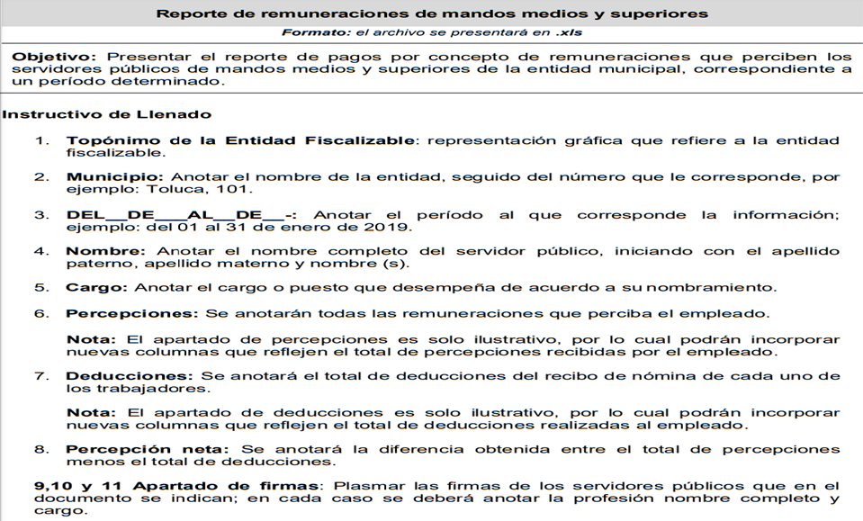

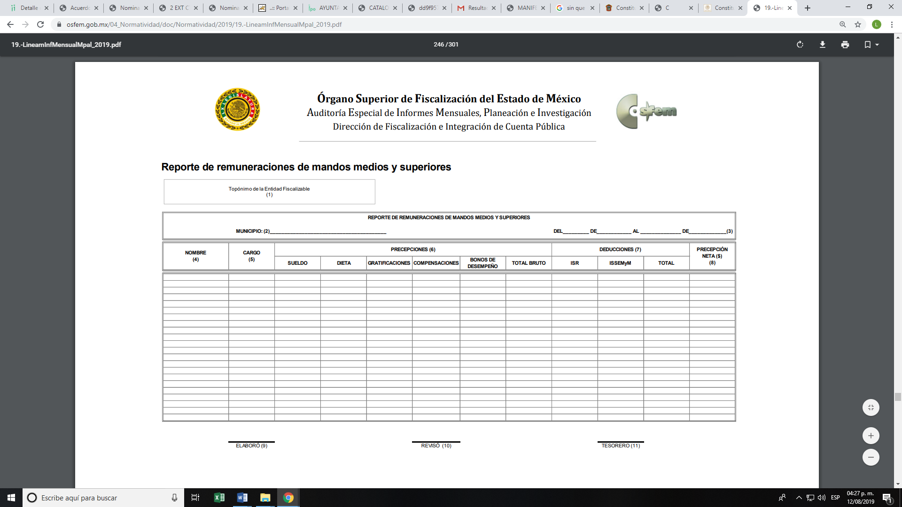
Así las cosas, resulta claro que existe fuente obligacional que constriñe al SUJETO OBLIGADO, para entregar los informes mensuales al OSFEM de conformidad con el artículo 32 de la Ley de Fiscalización Superior del Estado de México, en los cuales se incluye lo referente al Disco 4, que comprenden las remuneraciones que perciben por el empleo, cargo o comisión de cualquier naturaleza los servidores públicos municipales; en consecuencia, la información solicitada; por EL RECURRENTE debe obrar en los archivos del SUJETO OBLIGADO.

En este sentido, de acuerdo a la naturaleza de la información solicitada, se concluye que ésta es de interés general y de alcance público, puesto que la ciudadanía tiene derecho a saber cuánto es el gasto ejercido para el pago de remuneraciones por servicios personales al realizar las funciones públicas, esto es, su acceso permite transparentar la aplicación de los recursos públicos que son otorgados para el cumplimiento de sus funciones, ello conforme a lo dispuesto por el artículo 23, fracción IV y penúltimo párrafo de la Ley de Transparencia y Acceso a la Información Pública del Estado de México y Municipios, citado al inicio del presente estudio, mismo que establece como deber de los Sujetos Obligados el hacer pública toda la información respecto a los montos y nombres de las personas a quienes se entreguen recursos públicos y con ello transparentar la forma, términos, causas y finalidad en la disposición de esos recursos.

Sirve de sustento por analogía, para justificar la publicidad sobre los datos relativos a los montos por concepto de pago de las remuneraciones, los criterios 01/2003 y 02/2003 emitidos por el Comité de Acceso a la Información Pública y Protección de Datos Personales de la Suprema Corte de Justicia de la Nación que a continuación se citan:

“Criterio 01/2003.
“INGRESOS DE LOS SERVIDORES PÚBLICOS. CONSTITUYEN INFORMACIÓN PÚBLICA AÚN Y CUANDO SU DIFUSIÓN PUEDE AFECTAR LA VIDA O LA SEGURIDAD DE AQUELLOS. Si bien el artículo 13, fracción IV, de la Ley Federal de Transparencia y Acceso a la información Pública Gubernamental establece que debe clasificarse como información confidencial la que conste en expedientes administrativos cuya difusión pueda poner en riesgo la vida, la seguridad o la salud de cualquier persona, debe reconocerse que aun y cuando en ese supuesto podría encuadrar la relativa a las percepciones ordinarias y extraordinaria de los servidores públicos, ello no obsta para reconocer que el legislador estableció en el artículo 7 de ese mismo ordenamiento que la referida información, como una obligación de trasparencia, deben publicarse en medios remotos o locales de comunicación electrónica, lo que se sustenta en el hecho de que el monto de todos los ingresos que recibe un servidor público por desarrollar las labores que les son encomendadas con motivo del desempeño del cargo respecto. Constituyen información pública, en tanto que se trata de erogaciones que realiza un órgano del Estado en base con los recursos que encuentran su origen en mayor medida en las contribuciones aportados por los gobernados…”
“Criterio 02/2003.
INGRESOS DE LOS SERVIDORES PÚBLICOS, SON INFORMACIÓN PÚBLICA AÚN Y CUANDO CONSTITUYEN DATOS PERSONALES QUE SE REFIEREN AL PATRIMONIO DE AQUÉLLOS. De la interpretación sistemática de lo previsto en los artículos 3º, fracción II; 7º, 9º y 18, fracción II, de la Ley Federal de Transparencia y Acceso a la Información Pública Gubernamental se advierte que no constituye información confidencial la relativa a los ingresos que reciben los servidores públicos, ya que aun y cuando se trata de datos personales relativos a su patrimonio, para su difusión no se requiere consentimiento de aquellos, lo que deriva del hecho de que en términos de los previsto en el citado ordenamiento deben ponerse a disposición del público a través de medios remotos o locales de comunicación electrónica, tanto el directorio de servidores públicos como las remuneraciones mensuales por puesto incluso el sistema de compensación…”
(Énfasis añadido)

En este sentido, EL SUJETO OBLIGADO se encuentra constreñido a entregar la información solicitada por EL RECURRENTE, de acuerdo a lo dispuesto por los artículos 3, fracción XI, 12 y 92, fracción VIII de la Ley de Transparencia y Acceso a la Información Pública del Estado de México y Municipios, de los cuales se desprende que es información pública la contenida en los documentos que los Sujetos Obligados generen, administren o se encuentre en su posesión en ejercicio de sus atribuciones; así como, una obligación de transparencia común el poner a disposición del público de manera permanente y actualizada en forma sencilla precisa y entendible en los medios electrónicos respectivos, la remuneración bruta y neta de todos los servidores públicos de base y de confianza, señalando la periodicidad de dicha remuneración.

A fin de robustecer lo anterior, a continuación se citan los artículos en referencia:

“Artículo 3. Para los efectos de la presente Ley se entenderá por:
…
XI. Documento: Los expedientes, reportes, estudios, actas, resoluciones, oficios, correspondencia, acuerdos, directivas, directrices, circulares, contratos, convenios, instructivos, notas, memorandos, estadísticas o bien, cualquier otro registro que documente el ejercicio de las facultades, funciones y competencias de los sujetos obligados, sus servidores públicos e integrantes, sin importar su fuente o fecha de elaboración. Los documentos podrán estar en cualquier medio, sea escrito, impreso, sonoro, visual, electrónico, informático u holográfico;
…

Artículo 12. Quienes generen, recopilen, administren, manejen, procesen, archiven o conserven información pública serán responsables de la misma en los términos de las disposiciones jurídicas aplicables.
Los sujetos obligados sólo proporcionarán la información pública que se les requiera y que obre en sus archivos y en el estado en que ésta se encuentre. La obligación de proporcionar información no comprende el procesamiento de la misma, ni el presentarla conforme al interés del solicitante; no estarán obligados a generarla, resumirla, efectuar cálculos o practicar investigaciones.

Artículo 92. Los sujetos obligados deberán poner a disposición del público de manera permanente y actualizada de forma sencilla, precisa y entendible, en los respectivos medios electrónicos, de acuerdo con sus facultades, atribuciones, funciones u objeto social, según corresponda, la información, por lo menos, de los temas, documentos y políticas que a continuación se señalan:
…
VIII. La remuneración bruta y neta de todos los servidores públicos de base o de confianza, de todas las percepciones, incluyendo sueldos, prestaciones, gratificaciones, primas, comisiones, dietas, bonos, estímulos, ingresos y sistemas de compensación, señalando la periodicidad de dicha remuneración;”

(Énfasis añadido)

Siendo aplicable, el criterio de interpretación en el orden administrativo número 0002-11, emitido por Acuerdo del Pleno del Instituto de Transparencia y Acceso a la Información Pública y Protección de Datos Personales del Estado de México y Municipios, publicado en el Periódico Oficial del Gobierno del Estado Libre y Soberano de México “Gaceta del Gobierno” el diecinueve de octubre de dos mil once, cuyo rubro y texto dispone:

“CRITERIO 0002-11
INFORMACIÓN PÚBLICA, CONCEPTO DE, EN MATERIA DE TRANSPARENCIA. INTERPRETACIÓN TEMÁTICA DE LOS ARTÍCULOS 2 2, FRACCIÓN V, XV, Y XVI, 32, 4,11 Y 41. De conformidad con los artículos antes referidos, el derecho de acceso a la información pública, se define en cuanto a su alcance y resultado material, el acceso a los archivos, registros y documentos públicos, administrados, generados o en posesión de los órganos u organismos públicos, en virtud del ejercicio de sus funciones de derecho público, sin importar su fuente, soporte o fecha de elaboración.
En consecuencia el acceso a la información se refiere a que se cumplan cualquiera de los siguientes tres supuestos:
1) Que se trate de información registrada en cualquier soporte documental, que en ejercicio de las atribuciones conferidas, sea generada por los Sujetos Obligados;
2) Que se trate de información registrada en cualquier soporte documental, que en ejercicio de las atribuciones conferidas, sea administrada por los Sujetos Obligados, y
3) Que se trate de información registrada en cualquier soporte documental, que en ejercicio de las atribuciones conferidas, se encuentre en posesión de los Sujetos Obligados.”

(Énfasis Añadido)

Ahora bien, en términos de que solicitó las remuneraciones, así como, el tipo de contratación de todos los servidores públicos del Municipio de Huixquilican, es preciso señalar lo que establece su Bando Municipal 2019 que a la letra señala:

ARTÍCULO 66.- Para el desarrollo de los asuntos administrativos y la prestación
de los servicios públicos, la Administración Pública Municipal Centralizada se
integra con las dependencias siguientes:
I. Secretaria del Ayuntamiento;
II. Tesorería Municipal;
BANDO MUNICIPAL 2019, PÁGINA 31
III. Contraloría Interna Municipal;
IV. Dirección General de Administración;
V. Dirección General de Desarrollo Económico y Empresarial;
VI. Oficina de la Presidencia;
VII. Secretaría Técnica Municipal
VIII. Dirección General de Mensaje e Imagen Institucional;
IX. Dirección General de Desarrollo Agropecuario y Forestal;
X. Dirección General de Desarrollo Urbano Sustentable;
XI. Dirección General de Ecología y Medio ambiente;
XII. Dirección General de Servicios Públicos y Urbanos;
XIII. Dirección General de Infraestructura y Edificación;
XIV. Dirección General de Desarrollo Social;
XV. Dirección General de Seguridad Pública y Vialidad;
XVI. Agencia Municipal de Energía; y
XVII.Las demás que apruebe el Ayuntamiento
De la normatividad que antecede se advierte que, para el ejercicio de las funciones de la administración pública del Municipio de Valle de Chalco Solidaridad, este se auxilia de diversas dependencias y unidades administrativas dentro de las cuales se pueden observar la información que solicitó EL RECURRENTE.
Una vez precisado lo anterior, se procede al análisis de la naturaleza jurídica de la información solicitada; atento a ello, y derivado que la solicitud del particular se encuentra relacionada con recibos de pago de todos los servidores públicos de confianza, sindicalizados, honorarios y lista de raya; al respecto, es importante traer a contexto lo establecido en los artículos 4, fracción III, 6, 7, 8, 12, 13, 49, fracciones II y III, 54, primer párrafo, 56, fracción I, de la Ley del Trabajo de los Servidores Públicos del Estado y Municipios:

“Artículo 4. Para efectos de esta ley se entiende:
[…]
III. Institución Pública: A cada uno de los poderes públicos del Estado, los municipios y los tribunales administrativos; así como los organismos descentralizados, fideicomisos de carácter estatal y municipal, y los órganos autónomos que sus leyes de creación así lo determinen.
Artículo 6. Los servidores públicos se clasifican en generales y de confianza, los cuales, de acuerdo con la duración de sus relaciones de trabajo pueden ser: por tiempo u obra determinados o por tiempo indeterminado.
Artículo 7. Son servidores públicos generales los que prestan sus servicios en funciones operativas de carácter manual, material, administrativo, técnico, profesional o de apoyo, realizando tareas asignadas por sus superiores o determinadas en los manuales internos de procedimientos o guías de trabajo, no comprendidos dentro del siguiente artículo.
Artículo 8. Se entiende por servidores públicos de confianza:
I. Aquéllos cuyo nombramiento o ejercicio del cargo requiera de la intervención directa del titular de la institución pública, del órgano de gobierno o de los Organismos Autónomos Constitucionales; siendo atribución de éstos su nombramiento o remoción en cualquier momento;
II. Aquéllos que tengan esa calidad en razón de la naturaleza de las funciones que desempeñen y no de la designación que se dé al puesto.
Son funciones de confianza: las de dirección, inspección, vigilancia, auditoría, fiscalización, asesoría, procuración y administración de justicia y de protección civil, así como las que se relacionen con la representación directa de los titulares de las instituciones públicas o dependencias, con el manejo de recursos, las que realicen los auxiliares directos, asesores, secretarios particulares y adjuntos, choferes, secretarias y demás personal operativo que les sean asignados directamente a los servidores públicos de confianza o de elección popular, así como aquellas que se desempeñen por mandato de la norma que rigen las condiciones de trabajo de la institución pública.
Sin que lo anterior implique o signifique transgredir derechos laborales, sociales o colectivos adquiridos por los trabajadores.
No se consideran funciones de confianza las de dirección, supervisión e inspección que realizan los integrantes del Sistema Educativo Estatal en los planteles educativos del propio sistema.
Artículo 12. Son servidores públicos por tiempo indeterminado quienes sean nombrados con tal carácter en plazas presupuestales.
Artículo 13. Son servidores públicos sujetos a una relación laboral por tiempo u obra determinados, aquéllos que presten sus servicios bajo esas condiciones, en razón de que la naturaleza del servicio así lo exija.
Artículo 49.- Los nombramientos, contratos o formato único de Movimientos de Personal de los servidores públicos deberán contener:
[…]
II. Cargo para el que es designado, fecha de inicio de sus servicios y lugar de adscripción;
III. Carácter del nombramiento, ya sea de servidores públicos generales o de confianza, así como la temporalidad del mismo;”
(Énfasis añadido)

Por su parte el Glosario de Términos Administrativos, de la Coordinación General de Estudios Administrativos del Instituto Nacional de Administración Pública, A. C. establece el concepto de personal a “lista de raya”, del cual se infiere el término que nos ocupa, tal y como se aprecia a continuación

“PERSONAL A LISTA DE RAYA. Lo integran los trabajadores temporales cuya relación laboral se formaliza por su inclusión en nómina o documentos denominados "Lista de Raya" y que, por lo tanto, carecen de nombramiento.”
(Énfasis añadido)

Así como se apuntó, si bien nuestra legislación no establece la definición de “lista de raya” o “nómina de personal”, estos términos son mencionados en diferentes ordenamientos legales; por ejemplo en el artículo 804 en su fracción II de la Ley Federal de Trabajo señala:

“Artículo 804.- El patrón tiene obligación de conservar y exhibir en juicio los documentos que a continuación se precisan:
…
II. Listas de raya o nómina de personal, cuando se lleven en el centro de trabajo; o recibos de pagos de salarios;
…
Los documentos señalados en la fracción I deberán conservarse mientras dure la relación laboral y hasta un año después; los señalados en las fracciones II, III y IV, durante el último año y un año después de que se extinga la relación laboral; y los mencionados en la fracción V, conforme lo señalen las Leyes que los rijan.”
(Énfasis añadido)

De lo establecido en dicho precepto legal, se advierte que la lista de raya consiste en registros conformados por el conjunto de trabajadores a los cuales se les va a remunerar por los servicios que éstos le prestan al patrón, en el cual se asientan las percepciones brutas, deducciones y el neto a recibir de dichos trabajadores, con la única especificación de que la lista de raya refiere únicamente a los trabajadores temporales.
En relación a ello, el artículo 50 de la Ley del Trabajo de los Servidores Públicos del Estado y Municipios, señala:

“Artículo 50.- El nombramiento, contrato o formato único de Movimientos de Personal aceptado obliga al servidor público a cumplir con los deberes inherentes al puesto especificado en el mismo y a las consecuencias que sean conforme a la ley, al uso y a la buena fe.
Iguales consecuencias se generarán para todos los servidores públicos, cuando la relación de trabajo se formalice mediante un contrato o por encontrarse en lista de raya.”
(Énfasis añadido)

De lo anterior, se advierte que la relación de trabajo de un servidor público se formaliza mediante nombramiento, contrato, formato único de movimientos de personal y lo referente a la lista de raya es por cuanto a la forma de pago del personal por contrato.
Una vez puntualizado lo anterior, se colige que la lista de raya contiene la información relativa a las remuneraciones de los servidores públicos temporales, por lo que para el caso de que no haya personal contratado por lista de raya, se dejan a salvo sus derechos a fin de que solo se pronuncie al respecto de la información requerida.
Ahora bien, respecto al caso particular, de la situación de los servidores públicos sindicalizados, debe precisarse el contenido de los artículos 87, fracción I, 98, fracción XIV y 139, de la Ley del Trabajo de los Servidores Públicos del Estado y Municipios, mismos que son del tenor literal siguiente:

“Artículo 87. Los servidores públicos generales por tiempo indeterminado tendrán, además, los siguientes derechos:
I. Afiliarse al sindicato correspondiente;
“Artículo 98. Son obligaciones de las instituciones públicas:
[…]
XIV. Hacer las deducciones que soliciten los sindicatos para cuotas u otros conceptos siempre que se ajusten a lo establecido en esta ley, Asimismo, comunicar al sindicato las altas y bajas y demás información relativa a los servidores públicos sindicalizados para el ejercicio de los derechos que les correspondan;”
Artículo 138. Sindicato es la asociación de servidores públicos generales constituida para el estudio, mejoramiento y defensa de sus intereses comunes.
Las instituciones públicas en su conjunto, reconocerán como titulares de las relaciones colectivas de trabajo, únicamente a un sindicato de servidores públicos generales y a uno de maestros que serán los que cuenten con registro ante el Tribunal, así como a aquellos registrados que representen a los docentes en las instituciones de carácter educativo cuyo decreto de creación establezca su autonomía en su régimen sindical.
En el caso de los trabajadores del Subsistema Educativo Federalizado se reconoce a su Sindicato Nacional de Trabajadores de la Educación.
Se reconocerán asimismo, a los demás sindicatos de servidores públicos que, en su caso, se incorporen a la administración pública estatal con motivo de procesos de descentralización federal.
Artículo 139.- Los servidores públicos de confianza no podrán ser miembros de los sindicatos. Cuando los servidores públicos sindicalizados desempeñen un puesto de confianza, deberán cumplir con lo establecido en el artículo 11 de la presente Ley.
Artículo 140. Ningún servidor público podrá ser obligado a formar parte de un sindicato, o bien a no formar parte de él, pero una vez que soliciten y obtengan su ingreso, no podrán dejar de formar parte de él, salvo que fueran expulsados.”
(Énfasis añadido)

De los preceptos en cita, se advierte que, únicamente los servidores públicos generales contratados por tiempo indeterminado tienen el derecho de afiliarse a los sindicatos correspondientes; asimismo, una vez que soliciten formar parte de alguno y sea obtenido su ingreso, no podrán dejar de formar parte de él, salvo que fueren expulsados. Hecho lo anterior, será el sindicato correspondiente, quien solicite al Municipio, realizar las deducciones correspondientes, quien a su vez, deberá comunicar al sindicato las altas y bajas y demás información relativa a los servidores públicos sindicalizados.

Asimismo, se advierte que EL SUJETO OBLIGADO, como institución pública de realizar las deducciones correspondientes al personal sindicalizado, así como de dar a conocer a los sindicatos, cualquier información relativa a dicho personal, por tanto, genera, posee y administra, la documentación en la que consten los servidores públicos generales que tienen el carácter de sindicalizados.

Por tanto, se determina ordenar su entrega al RECURRENTE en versión pública, toda vez que ésta tiene por objeto proteger datos personales, entendiéndose por tales, aquéllos que hacen identificable a una persona física o jurídica colectiva, de conformidad con el ordinal 3, fracción IX de la Ley de Transparencia y Acceso a la Información Pública del Estado de México y Municipios, y artículo 4, fracción XI de la Ley de Protección de Datos Personales en posesión de Sujetos Obligados del Estado de México y Municipios.

Ahora bien, en relación a la versión pública de la información de la que se ordena su entrega, en términos del artículo 143 de la Ley de Transparencia y Acceso a la Información Pública del Estado de México y Municipios, deberá omitirse, eliminarse o suprimirse la información confidencial.

Así y de conformidad con lo establecido en líneas anteriores sólo podrán ser testados los datos que actualicen las hipótesis normativas previstas en dicho precepto legal y deberá procederse a su clasificación mediante las formalidades de Ley, es decir, que el Comité de Transparencia del SUJETO OBLIGADO emita el Acuerdo de Clasificación correspondiente debidamente fundado y motivado, en el cual se sustente la versión pública, misma que deberá cumplir cabalmente con las formalidades previstas en el precepto antes referido; así como, con los numerales aplicables de los LINEAMIENTOS GENERALES EN MATERIA DE CLASIFICACIÓN Y DESCLASIFICACIÓN DE LA INFORMACIÓN, ASÍ COMO PARA LA ELABORACIÓN DE VERSIONES PÚBLICAS, publicados en el Diario Oficial de la Federación en fecha 15 de abril de 2016, mediante Acuerdo del Consejo Nacional del Sistema Nacional de Transparencia, Acceso a la Información Pública y Protección de Datos Personales.

Así, respecto de los documentos que EL SUJETO OBLIGADO ha de entregar en versión pública, se deberá omitir, eliminar o suprimir la información personal de los servidores públicos, como Registro Federal de Contribuyentes (RFC), Clave Única de Registro de Población (CURP), clave del Instituto de Seguridad Social del Estado de México y Municipios (ISSEMyM), los descuentos que se realicen por pensión alimenticia o deducciones estrictamente personales o de cualquier índole siempre que, no se encuentren relacionados con los impuestos o las cuotas por seguridad social, número de cuenta o cualquier otro dato que ponga en riesgo la vida, seguridad y salud de dichas personas.

En el caso específico de la nómina solicitada, obran datos que son considerados confidenciales, cuyo acceso debe ser restringido, los cuales deben testarse al momento de la elaboración de versiones públicas, como es el caso del RFC, CURP, la Clave de cualquier tipo de seguridad social (ISSEMyM, u otros), así como, los préstamos o descuentos de carácter personal que se le hagan al servidor público ya que el ISR es un descuento pero no es público.

Por cuanto hace al RFC de las personas físicas, constituye un dato personal, ya que se genera con caracteres alfanuméricos obtenidos a partir del nombre en mayúsculas sin acentos ni diéresis y la fecha de nacimiento de cada persona; es decir la primera letra del apellido paterno; seguida de la primera letra Vocal del primer apellido; seguida de la primera letra del segundo apellido y por último la primera letra del nombre, posterior la fecha de nacimiento año/mes/día y finalmente la homoclave; la cual, para su obtención es necesario acreditar personalidad, fecha de nacimiento entre otros con documentos oficiales.

Al respecto, es aplicable el Criterio 19/17 de la Segunda Época, emitido por el Instituto Nacional de Transparencia, Acceso a la Información y Protección de Datos Personales, que dice:

“Registro Federal de Contribuyentes (RFC) de personas físicas. El RFC es una clave de carácter fiscal, única e irrepetible, que permite identificar al titular, su edad y fecha de nacimiento, por lo que es un dato personal de carácter confidencial.
Resoluciones:
• RRA 0189/17. Morena. 08 de febrero de 2017. Por unanimidad. Comisionado Ponente Joel Salas Suárez.
• RRA 0677/17. Universidad Nacional Autónoma de México. 08 de marzo de 2017. Por unanimidad. Comisionado Ponente Rosendoevgueni Monterrey Chepov.
• RRA 1564/17. Tribunal Electoral del Poder Judicial de la Federación. 26 de abril de 2017. Por unanimidad. Comisionado Ponente Oscar Mauricio Guerra Ford.” (Sic)
(Énfasis añadido)

De lo anterior, se desprende que el RFC se vincula al nombre de su titular, permitiendo identificar la edad de la persona y fecha de nacimiento, determinando la identificación de dicha persona para efectos fiscales, por lo que éste constituye un dato personal que concierne a una persona física identificada e identificable en términos de los artículos 3, fracción IX de la Ley de Transparencia y Acceso a la Información Pública del Estado de México y Municipios y 4, fracción XI de la Ley de Protección de Datos Personales en Posesión de Sujetos Obligados del Estado de México y Municipios.

Por cuanto hace a la CURP, constituye un dato personal, ya que tiene como finalidad registrar a cada una de las personas que integran la población del país, con los datos que permitan certificar y acreditar fehacientemente su identidad, la cual servirá para identificarla de manera individual.

Lo anterior, tiene sustento en los artículos 86 y 91 de la Ley General de Población, la cual señala lo siguiente:

“Artículo 86. El Registro Nacional de Población tiene como finalidad registrar a cada una de las personas que integran la población del país, con los datos que permitan certificar y acreditar fehacientemente su identidad.
Artículo 91. Al incorporar a una persona en el Registro Nacional de Población, se le asignará una clave que se denominará Clave Única de Registro de Población. Esta servirá para registrarla e identificarla en forma individual.”
(Énfasis añadido)

Ahora bien, la CURP está integrada de 18 elementos representados por letras y números, que se generan a partir de los datos contenidos en un documento probatorio de identidad (acta de nacimiento, carta de naturalización o documento migratorio), la cual se integra de la primera letra del apellido paterno; seguida de la primera letra Vocal del primer apellido; seguida de la primera letra del segundo apellido y por último la primera letra del nombre; fecha de nacimiento año/mes/día; sexo; Entidad Federativa de nacimiento; consonantes internas del nombre y apellidos; un diferenciador de homonimia y siglo; y un digito verificador, que garantizan la correcta integración.

Al respecto, el INAI, a través del Criterio 18/17 de la Segunda Época, señala literalmente lo siguiente:

“Clave Única de Registro de Población (CURP). La Clave Única de Registro de Población se integra por datos personales que sólo conciernen al particular titular de la misma, como lo son su nombre, apellidos, fecha de nacimiento, lugar de nacimiento y sexo. Dichos datos, constituyen información que distingue plenamente a una persona física del resto de los habitantes del país, por lo que la CURP está considerada como información confidencial.
Resoluciones:
• RRA 3995/16. Secretaría de la Defensa Nacional. 1 de febrero de 2017. Por unanimidad. Comisionado Ponente Rosendoevgueni Monterrey Chepov.
• RRA 0937/17. Senado de la República. 15 de marzo de 2017. Por unanimidad. Comisionada Ponente Ximena Puente de la Mora.
• RRA 0478/17. Secretaría de Relaciones Exteriores. 26 de abril de 2017. Por unanimidad. Comisionada Ponente Areli Cano Guadiana.” (Sic)
(Énfasis añadido)

De lo anterior, se desprende que la CURP se encuentra vinculada al nombre y apellidos de la persona, permitiendo identificar fecha y lugar de nacimiento, así como el sexo; datos que únicamente le atañen a su titular, por lo que, ésta constituye un dato personal que concierne a una persona física identificada e identificable en términos de los artículos 2, fracción II de la Ley de Transparencia y Acceso a la Información Pública del Estado de México y Municipios y 4, fracción XI de la Ley de Protección de Datos Personales en Posesión de Sujetos Obligados del Estado de México y Municipios.

Por cuanto hace a la Clave de cualquier tipo de seguridad social (ISSEMyM, u otros), está integrado por una secuencia de números con los que se identifica a los trabajadores que cubren las cuotas respectivas, asimismo, lo identifica con la fuente de trabajo; por lo que al ser una clave de identificación de los trabajadores, constituye información confidencial, dato que únicamente le atañe al servidor público, por lo constituye un dato personal que concierne a una persona física identificada e identificable en términos de los artículos 2, fracción II de la Ley de Transparencia y Acceso a la Información Pública del Estado de México y Municipios y 4, fracción XI de la Ley de Protección de Datos Personales en Posesión de Sujetos Obligados del Estado de México y Municipios.

Respecto de los préstamos o descuentos de carácter personal, éstos no deben tener relación con la prestación del servicio; es decir, son confidenciales los préstamos o descuentos que se le hagan a la persona en los que no se involucren instituciones públicas, en virtud de no favorecer en la transparencia y rendición de cuentas, sino, por el contrario con ello se violentaría la protección de información confidencial, porque incide en la intimidad de un individuo identificado.
Por su parte, el artículo 84 de la Ley del Trabajo de los Servidores Públicos del Estado y Municipios, señala:

“ARTICULO 84. Sólo podrán hacerse retenciones, descuentos o deducciones al sueldo de los servidores públicos por concepto de:
I. Gravámenes fiscales relacionados con el sueldo;
II. Deudas contraídas con las instituciones públicas o dependencias por concepto de anticipos de sueldo, pagos hechos con exceso, errores o pérdidas debidamente comprobados;
III. Cuotas sindicales;
IV. Cuotas de aportación a fondos para la constitución de cooperativas y de cajas de ahorro, siempre que el servidor público hubiese manifestado previamente, de manera expresa, su conformidad;
V. Descuentos ordenados por el Instituto de Seguridad Social del Estado de México y Municipios, con motivo de cuotas y obligaciones contraídas con éste por los servidores públicos;
VI. Obligaciones a cargo del servidor público con las que haya consentido, derivadas de la adquisición o del uso de habitaciones consideradas como de interés social;
VII. Faltas de puntualidad o de asistencia injustificadas;
VIII. Pensiones alimenticias ordenadas por la autoridad judicial; o
IX. Cualquier otro convenido con instituciones de servicios y aceptado por el servidor público.
El monto total de las retenciones, descuentos o deducciones no podrá exceder del 30% de la remuneración total, excepto en los casos a que se refieren las fracciones IV, V y VI de este artículo, en que podrán ser de hasta el 50%, salvo en los casos en que se demuestre que el crédito se concedió con base en los ingresos familiares para hacer posible el derecho constitucional a una vivienda digna, o se refieran a lo establecido en la fracción VIII de este artículo, en que se ajustará a lo determinado por la autoridad judicial.”
(Énfasis añadido)

Derivado de lo anterior, la ley establece claramente cuáles son esos descuentos o gravámenes que directamente se relacionan con las obligaciones adquiridas como servidores públicos y aquéllos que únicamente inciden en su vida privada. De este modo, descuentos por pensiones alimenticias o créditos adquiridos con instituciones privadas o públicas pero que fueron contraídas en forma individual, son información que debe clasificarse como confidencial.

Por ende, EL SUJETO OBLIGADO debe testar los datos confidenciales, sin pasar por alto que la clasificación respectiva tiene que cumplirse a través de la forma y formalidades que la Ley impone; es decir, mediante Acuerdo debidamente fundado y motivado, en términos de los numerales 49, fracción VIII y 132, fracciones II y III de la Ley de Transparencia y Acceso a la Información Pública del Estado de México y Municipios, así como los numerales Segundo, fracción XVIII, y del Cuarto al Décimo Primero de los Lineamientos Generales en materia de Clasificación y Desclasificación de la Información, así como para la elaboración de Versiones Públicas, que literalmente expresan:

Ley de Transparencia y Acceso a la Información Pública del Estado de México y Municipios
“Artículo 49. Los Comités de Transparencia tendrán las siguientes atribuciones:
VIII. Aprobar, modificar o revocar la clasificación de la información;
Artículo 132. La clasificación de la información se llevará a cabo en el momento en que:
…
II. Se determine mediante resolución de autoridad competente; o
III. Se generen versiones públicas para dar cumplimiento a las obligaciones de transparencia previstas en esta Ley.”
Lineamientos Generales en materia de Clasificación y Desclasificación de la Información
“Segundo.- Para efectos de los presentes Lineamientos Generales, se entenderá por:
XVIII. Versión pública: El documento a partir del que se otorga acceso a la información, en el que se testan partes o secciones clasificadas, indicando el contenido de éstas de manera genérica, fundando y motivando la reserva o confidencialidad, a través de la resolución que para tal efecto emita el Comité de Transparencia.
Cuarto. Para clasificar la información como reservada o confidencial, de manera total o parcial, el titular del área del sujeto obligado deberá atender lo dispuesto por el Título Sexto de la Ley General, en relación con las disposiciones contenidas en los presentes lineamientos, así como en aquellas disposiciones legales aplicables a la materia en el ámbito de sus respectivas competencias, en tanto estas últimas no contravengan lo dispuesto en la Ley General.
Los sujetos obligados deberán aplicar, de manera estricta, las excepciones al derecho de acceso a la información y sólo podrán invocarlas cuando acrediten su procedencia.
Quinto. La carga de la prueba para justificar toda negativa de acceso a la información, por actualizarse cualquiera de los supuestos de clasificación previstos en la Ley General, la Ley Federal y leyes estatales, corresponderá a los sujetos obligados, por lo que deberán fundar y motivar debidamente la clasificación de la información ante una solicitud de acceso o al momento en que generen versiones públicas para dar cumplimiento a las obligaciones de transparencia, observando lo dispuesto en la Ley General y las demás disposiciones aplicables en la materia.
Sexto. Los sujetos obligados no podrán emitir acuerdos de carácter general ni particular que clasifiquen documentos o expedientes como reservados, ni clasificar documentos antes de que se genere la información o cuando éstos no obren en sus archivos.
La clasificación de información se realizará conforme a un análisis caso por caso, mediante la aplicación de la prueba de daño y de interés público.
Séptimo. La clasificación de la información se llevará a cabo en el momento en que:
I. Se reciba una solicitud de acceso a la información;
II. Se determine mediante resolución de autoridad competente, o
III. Se generen versiones públicas para dar cumplimiento a las obligaciones de transparencia previstas en la Ley General, la Ley Federal y las correspondientes de las entidades federativas.
Los titulares de las áreas deberán revisar la clasificación al momento de la recepción de una solicitud de acceso a la información, para verificar si encuadra en una causal de reserva o de confidencialidad.
Octavo. Para fundar la clasificación de la información se debe señalar el artículo, fracción, inciso, párrafo o numeral de la ley o tratado internacional suscrito por el Estado mexicano que expresamente le otorga el carácter de reservada o confidencial.
Para motivar la clasificación se deberán señalar las razones o circunstancias especiales que lo llevaron a concluir que el caso particular se ajusta al supuesto previsto por la norma legal invocada como fundamento.
En caso de referirse a información reservada, la motivación de la clasificación también deberá comprender las circunstancias que justifican el establecimiento de determinado plazo de reserva.
Tratándose de información clasificada como confidencial respecto de la cual se haya determinado su conservación permanente por tener valor histórico, ésta conservará tal carácter de conformidad con la normativa aplicable en materia de archivos.
Los documentos contenidos en los archivos históricos y los identificados como históricos confidenciales no serán susceptibles de clasificación como reservados.
Noveno. En los casos en que se solicite un documento o expediente que contenga partes o secciones clasificadas, los titulares de las áreas deberán elaborar una versión pública fundando y motivando la clasificación de las partes o secciones que se testen, siguiendo los procedimientos establecidos en el Capítulo IX de los presentes lineamientos.
Décimo. Los titulares de las áreas, deberán tener conocimiento y llevar un registro del personal que, por la naturaleza de sus atribuciones, tenga acceso a los documentos clasificados. Asimismo, deberán asegurarse de que dicho personal cuente con los conocimientos técnicos y legales que le permitan manejar adecuadamente la información clasificada, en los términos de los Lineamientos para la Organización y Conservación de Archivos.
En ausencia de los titulares de las áreas, la información será clasificada o desclasificada por la persona que lo supla, en términos de la normativa que rija la actuación del sujeto obligado.
Décimo primero. En el intercambio de información entre sujetos obligados para el ejercicio de sus atribuciones, los documentos que se encuentren clasificados deberán llevar la leyenda correspondiente de conformidad con lo dispuesto en el Capítulo VIII de los presentes lineamientos.”
(Énfasis Añadido)

Establecido lo anterior, se denota que la información requerida por EL RECURRENTE no encuadra en los supuestos de reserva de la información ya que si bien es cierto, de acuerdo con los diferentes ordenamientos jurídicos que rigen el actuar de los cuerpos de seguridad, el rol de la policía consiste en prevenir y combatir el delito, así como garantizar la seguridad pública para que los ciudadanos puedan realizar su vida tranquilamente, puesto que como responsabilidad asumida es la de “servir y proteger” a los ciudadanos.

Para llevar a cabo esta función, los cuerpos policiales realizan actividades tales como la recuperación territorial de los espacios públicos para la comunidad y el restablecimiento de las condiciones mínimas de seguridad, el combate a la estructura criminal con el acotamiento de su logística operativa y la desarticulación de las organizaciones delictivas; esto, basado en esquemas territoriales y selección de ciudades con alta incidencia delictiva en las que se focaliza la concentración estratégica de fuerza, para maximizar los resultados; asimismo, realizan el control de las principales vías de comunicación en áreas de alta incidencia delictiva a través de puntos revisión que detecten la logística criminal.

Sin embargo, esto conlleva a un riesgo inminente para los integrantes de los cuerpos policiales, en virtud de que al cumplir con estrategias encaminadas a la prevención y persecución del delito, al entregar sus nombres son susceptibles de que se ponga en riesgo a dichos servidores públicos, incluso peligrando su propia vida.

No obstante, si bien se determina que debe protegerse de los nombres de los servidores públicos adscritos a la Dirección General de Seguridad Pública, en razón de que la difusión de estos permitan identificar a elementos en específico, por la detención de personas o por el simple desempeño de sus funciones, conllevaría a que se ponga en riesgo su integridad al darse a conocer la información referente a quienes llevan a cabo la operación y desarrollo de funciones en materia de seguridad pública; y permitir posibles vulnerabilidades que pudiera utilizar la delincuencia; también es cierto que dicha protección se logra al someter la información de que se trata, a un proceso de disociación; es decir, se realice un proceso en el que los datos personales no pueden asociarse al titular, ni permitir por su estructura, contenido o grado de desagregación, la identificación individual del mismo; aun y cuando por norma estos deban ser públicos, empero su difusión conlleve a un riesgo en la integridad física y moral de los titulares de los datos.

Dicho procedimiento se contempla dentro de la Ley de Protección de Datos Personales en Posesión de Sujetos Obligados del Estado de México y Municipios en su fracción XVI del artículo 4 y diverso 52 de la Ley de Transparencia y Acceso a la Información Pública del Estado de México y Municipios.

“Artículo 4. Para los efectos de esta Ley se entenderá por:

XVI. Disociación: al procedimiento por el que los datos personales no pueden asociarse a la o el titular, ni permitir por su estructura, contenido o grado de desagregación, la identificación individual del mismo.

Artículo 52. Las solicitudes de acceso a la información y las respuestas que se les dé, incluyendo, en su caso, la información entregada, así como las resoluciones a los recursos que en su caso se promuevan serán públicas, y de ser el caso que contenga datos personales que deban ser protegidos se podrá dar su acceso en su versión pública, siempre y cuando la resolución de referencia se someta a un proceso de disociación, es decir, no haga identificable al titular de tales datos personales.”

Por tanto, se concluye que la disociación consiste en el procedimiento por el cual los datos personales no pueden asociarse al Titular de éstos, ni permitir por su estructura, contenido o grado de desagregación, la identificación individual del mismo; es decir, que para el caso en particular no se pueda asociar el nombre de los policías con el cargo que desempeñan, pudiendo remitir por una lado la nómina de la que no se advierta el nombre únicamente cargo y demás datos relacionados a sus percepciones y por otro un listado de los nombres del personal adscrito a Seguridad Pública.
Ahora bien, es importante resaltar que, de conformidad con los artículos 18 y 19 de la Ley de Transparencia y Acceso a la Información Pública del Estado de México y Municipios los sujetos obligados deben documentar todo acto que derive del ejercicio de sus facultades, competencias o funciones y que se presume que la información debe existir si se refiere a dichas facultades, competencias y/o funciones. Por ello, este Instituto estima que es dable ordenar al SUJETO OBLIGADO realice una búsqueda exhaustiva y razonable en sus archivos, a fin de localizar la información solicitada por la particular y entregarla, en versión pública de ser procedente, en la vía requerida.

En ese sentido, es de precisar que la clasificación de la información no se da por el simple mandato de la Ley, sino que es necesario que EL SUJETO OBLIGADO cuando clasifique algún documento o información, ya sea todo o en parte, debe atender lo dispuesto por la Ley de la materia, siendo que dicha clasificación es un trabajo en conjunto tanto de los Servidores Públicos Habilitados, de las Unidades de Transparencia y del Comité de Transparencia del SUJETO OBLIGADO, teniendo el deber los primeros de ellos de presentar ante la Unidad de Transparencia la propuesta de la clasificación de la información, para que luego ésta se presente ante al Comité de Transparencia de así resultar procedente el proyecto de clasificación de la información y que finalmente sea éste último quien apruebe, modifique o revoque la misma.

Ahora bien, en términos del artículo 143 de la Ley de Transparencia y Acceso a la Información Pública del Estado de México y Municipios, se deberá proceder a clasificar la información requerida mediante las formalidades de Ley, es decir, que el Comité de Transparencia del SUJETO OBLIGADO emita el Acuerdo de Clasificación correspondiente debidamente fundado y motivado, en términos de los numerales 49, fracción VIII y 132, fracción II de la Ley de Transparencia y Acceso a la Información Pública del Estado de México y Municipios; así como, los numerales Cuarto al Octavo, Décimo, Décimo Primero, Quincuagésimo y Quincuagésimo Tercero de los Lineamientos Generales en materia de Clasificación y Desclasificación de la Información, así como para la elaboración de Versiones Públicas, que literalmente expresan:

Ley de Transparencia y Acceso a la Información Pública del Estado de México y Municipios
“Artículo 49. Los Comités de Transparencia tendrán las siguientes atribuciones:
VIII. Aprobar, modificar o revocar la clasificación de la información;
Artículo 132. La clasificación de la información se llevará a cabo en el momento en que:
[…]
II. Se determine mediante resolución de autoridad competente; o
Lineamientos Generales en materia de Clasificación y Desclasificación de la Información, así como para la elaboración de Versiones Públicas
“Cuarto. Para clasificar la información como reservada o confidencial, de manera total o parcial, el titular del área del sujeto obligado deberá atender lo dispuesto por el Título Sexto de la Ley General, en relación con las disposiciones contenidas en los presentes lineamientos, así como en aquellas disposiciones legales aplicables a la materia en el ámbito de sus respectivas competencias, en tanto estas últimas no contravengan lo dispuesto en la Ley General.
Los sujetos obligados deberán aplicar, de manera estricta, las excepciones al derecho de acceso a la información y sólo podrán invocarlas cuando acrediten su procedencia.
Quinto. La carga de la prueba para justificar toda negativa de acceso a la información, por actualizarse cualquiera de los supuestos de clasificación previstos en la Ley General, la Ley Federal y leyes estatales, corresponderá a los sujetos obligados, por lo que deberán fundar y motivar debidamente la clasificación de la información ante una solicitud de acceso o al momento en que generen versiones públicas para dar cumplimiento a las obligaciones de transparencia, observando lo dispuesto en la Ley General y las demás disposiciones aplicables en la materia.
Sexto. Los sujetos obligados no podrán emitir acuerdos de carácter general ni particular que clasifiquen documentos o expedientes como reservados, ni clasificar documentos antes de que se genere la información o cuando éstos no obren en sus archivos.
La clasificación de información se realizará conforme a un análisis caso por caso, mediante la aplicación de la prueba de daño y de interés público.
Séptimo. La clasificación de la información se llevará a cabo en el momento en que:
I. Se reciba una solicitud de acceso a la información;
II. Se determine mediante resolución de autoridad competente, o
III. Se generen versiones públicas para dar cumplimiento a las obligaciones de transparencia previstas en la Ley General, la Ley Federal y las correspondientes de las entidades federativas.
Los titulares de las áreas deberán revisar la clasificación al momento de la recepción de una solicitud de acceso a la información, para verificar si encuadra en una causal de reserva o de confidencialidad.
Octavo. Para fundar la clasificación de la información se debe señalar el artículo, fracción, inciso, párrafo o numeral de la ley o tratado internacional suscrito por el Estado mexicano que expresamente le otorga el carácter de reservada o confidencial.
Para motivar la clasificación se deberán señalar las razones o circunstancias especiales que lo llevaron a concluir que el caso particular se ajusta al supuesto previsto por la norma legal invocada como fundamento.
En caso de referirse a información reservada, la motivación de la clasificación también deberá comprender las circunstancias que justifican el establecimiento de determinado plazo de reserva.
Tratándose de información clasificada como confidencial respecto de la cual se haya determinado su conservación permanente por tener valor histórico, ésta conservará tal carácter de conformidad con la normativa aplicable en materia de archivos.
Los documentos contenidos en los archivos históricos y los identificados como históricos confidenciales no serán susceptibles de clasificación como reservados.
Décimo. Los titulares de las áreas, deberán tener conocimiento y llevar un registro del personal que, por la naturaleza de sus atribuciones, tenga acceso a los documentos clasificados. Asimismo, deberán asegurarse de que dicho personal cuente con los conocimientos técnicos y legales que le permitan manejar adecuadamente la información clasificada, en los términos de los Lineamientos para la Organización y Conservación de Archivos.
En ausencia de los titulares de las áreas, la información será clasificada o desclasificada por la persona que lo supla, en términos de la normativa que rija la actuación del sujeto obligado.
Décimo primero. En el intercambio de información entre sujetos obligados para el ejercicio de sus atribuciones, los documentos que se encuentren clasificados deberán llevar la leyenda correspondiente de conformidad con lo dispuesto en el Capítulo VIII de los presentes lineamientos.
[…]

CAPÍTULO VIII
DE LA LEYENDA DE CLASIFICACIÓN
Quincuagésimo. Los titulares de las áreas de los sujetos obligados podrán utilizar los formatos contenidos en el presente Capítulo como modelo para señalar la clasificación de documentos o expedientes, sin perjuicio de que establezcan los propios.
[…]
Quincuagésimo tercero. El formato para señalar la clasificación parcial de un documento, es el siguiente:

 | Concepto | Dónde:
Sello oficial o logotipo del sujeto obligado | Fecha de clasificación | Se anotará la fecha en la que el Comité de Transparencia confirmó la clasificación del documento, en su caso.
Sello oficial o logotipo del sujeto obligado | Área | Se señalará el nombre del área del cual es titular quien clasifica.
Sello oficial o logotipo del sujeto obligado | Información reservada | Se indicarán, en su caso, las partes o páginas del documento que se clasifican como reservadas. Si el documento fuera reservado en su totalidad, se anotarán todas las páginas que lo conforman. Si el documento no contiene información reservada, se tachará este apartado.
Sello oficial o logotipo del sujeto obligado | Periodo de reserva | Se anotará el número de años o meses por los que se mantendrá el documento o las partes del mismo como reservado.
Sello oficial o logotipo del sujeto obligado | Fundamento legal | Se señalará el nombre del ordenamiento, el o los artículos, fracción(es), párrafo(s) con base en los cuales se sustente la reserva.
Sello oficial o logotipo del sujeto obligado | Ampliación del periodo de reserva | En caso de haber solicitado la ampliación del periodo de reserva originalmente establecido, se deberá anotar el número de años o meses por los que se amplía la reserva.
Sello oficial o logotipo del sujeto obligado | Confidencial | Se indicarán, en su caso, las partes o páginas del documento que se clasifica como confidencial. Si el documento fuera confidencial en su totalidad, se anotarán todas las páginas que lo conforman. Si el documento no contiene información confidencial, se tachará este apartado.
Sello oficial o logotipo del sujeto obligado | Fundamento legal | Se señalará el nombre del ordenamiento, el o los artículos, fracción(es), párrafo(s) con base en los cuales se sustente la confidencialidad.
Sello oficial o logotipo del sujeto obligado | Rúbrica del titular del área | Rúbrica autógrafa de quien clasifica.
Sello oficial o logotipo del sujeto obligado | Fecha de desclasificación | Se anotará la fecha en que se desclasifica el documento.
Sello oficial o logotipo del sujeto obligado | Rúbrica y cargo del servidor público | Rúbrica autógrafa de quien desclasifica.
…”
(Énfasis Añadido)

Por lo tanto, es importante referir que EL SUJETO OBLIGADO deberá seguir el procedimiento legal establecido para su clasificación, esto es, que su Comité de Transparencia emita un Acuerdo de Clasificación que cumpla con las formalidades antes citadas que la sustente, en el que se expongan los fundamentos y razones que llevaron a la autoridad a clasificar la información, de lo contrario, implica dejar al solicitante en estado de incertidumbre, al no conocer o comprender las razones por las que se clasifica la documentación respectiva, es decir, si no se exponen de manera puntual las razones de ello se estaría violentando el Derecho de Acceso a la Información del solicitante.

Atento a lo anterior, de conformidad con el artículo 186, fracción III de la Ley de Transparencia y Acceso a la Información Pública del Estado de México y Municipios, se determina MODIFICAR la respuesta del SUJETO OBLIGADO y ordenar la entrega de la información en los términos descritos en el cuerpo de la resolución del recurso de revisión que nos ocupa

Así, con fundamento en lo prescrito en los artículos 5, párrafos vigésimo segundo, vigésimo tercero y vigésimo cuarto, fracciones IV y V, de la Constitución Política del Estado Libre y Soberano de México, y los artículos 2, fracción II, 9, 29, 36, fracciones I y II, 176, 178, 179, 181, 185, fracción I, 186 y 188, de la Ley de Transparencia y Acceso a la Información Pública del Estado de México y Municipios, este Pleno:
RESUELVE

PRIMERO. Resultan fundadas las razones o motivos de inconformidad planteadas por EL RECURRENTE en términos del Considerando QUINTO del recurso de revisión 00742/INFOEM/IP/RR/2020.

SEGUNDO. Se MODIFICA la respuesta otorgada por EL SUJETO OBLIGADO a la solicitud de información 01745/HUIXQUIL/IP/2019 y se le ordena en términos del Considerando QUINTO de la presente resolución, entregue al RECURRENTE vía SAIMEX y correo electrónico, en versión pública, del total de servidores públicos, correspondiente a la primera quincena de noviembre de 2019, lo siguiente:

“a) La Nómina General;
b) Los Recibos de Nómina o Comprobantes Fiscales Digitales por Internet; y,
c) Los documentos donde conste el tipo de contratación.

Debiendo notificar al RECURRENTE el Acuerdo de Clasificación de la información que emita el Comité de Transparencia con motivo de la versión pública.”

TERCERO. Notifíquese al Titular de la Unidad de Transparencia del SUJETO OBLIGADO, para que conforme a los artículos 186 último párrafo y 189 párrafo segundo de la Ley de Transparencia y Acceso a la Información Pública del Estado de México y Municipios, dé cumplimiento a lo ordenado dentro del plazo de diez días hábiles, debiendo informar a este Instituto en un plazo de tres días hábiles siguientes sobre el cumplimiento dado a la presente resolución

CUARTO. Con fundamento en el artículo 198 de la Ley de Transparencia y Acceso a la Información Pública del Estado de México y Municipios, se apercibe al SUJETO OBLIGADO que, en caso de negarse a cumplir la presente resolución o hacerlo de manera parcial se actuará de conformidad con lo previsto en los artículos 213, 214, 216 y 217 de dicha Ley.

QUINTO. Notifíquese al RECURRENTE la presente resolución vía SAIMEX.

SEXTO. Hágase del conocimiento del RECURRENTE que de conformidad con lo establecido en el artículo 196 de la Ley de Transparencia y Acceso a la Información Pública del Estado de México y Municipios, podrá impugnarla vía Juicio de Amparo en los términos de las leyes aplicables.

ASÍ LO RESUELVE, POR UNANIMIDAD DE VOTOS EL PLENO DEL INSTITUTO DE TRANSPARENCIA, ACCESO A LA INFORMACIÓN PÚBLICA Y PROTECCIÓN DE DATOS PERSONALES DEL ESTADO DE MÉXICO Y MUNICIPIOS, CONFORMADO POR LOS COMISIONADOS ZULEMA MARTÍNEZ SÁNCHEZ; EVA ABAID YAPUR; JOSÉ GUADALUPE LUNA HERNÁNDEZ EMITIENDO VOTO PARTICULAR, JAVIER MARTÍNEZ CRUZ EMITIENDO VOTO PARTICULAR Y LUIS GUSTAVO PARRA NORIEGA EMITIENDO VOTO PARTIUCLAR; EN LA DÉCIMA TERCERA SESIÓN ORDINARIA CELEBRADA EL DOCE DE AGOSTO DE DOS MIL VEINTE, ANTE EL SECRETARIO TÉCNICO DEL PLENO, ALEXIS TAPIA RAMÍREZ.
Zulema Martínez Sánchez
Comisionada Presidenta
(RÚBRICA)
Eva Abaid Yapur  Comisionada  (RÚBRICA) | José Guadalupe Luna Hernández  Comisionado  (RÚBRICA)
Javier Martínez Cruz  Comisionado  (RÚBRICA) | Luis Gustavo Parra Noriega  Comisionado  (RÚBRICA)
Alexis Tapia Ramírez
Secretario Técnico del Pleno
(RÚBRICA)

Esta hoja corresponde a la resolución de doce de agosto de dos mil veinte, emitida en el recurso de revisión número 00742/INFOEM/IP/RR/2020.
YSM/LGMJ

